BITÁCORA DIARIA DE DESARROLLO
Una bitácora por alumno y por jornada. Completa con hechos observables, no con afirmaciones vagas. Duplica el archivo para el siguiente día.
PERSONA / EQUIPO | SESIÓN / FECHA | TIEMPO Y TICKETS
Nombre: Carlos González  Grupo / equipo: [escribe aquí] | Día #: 3  Fecha: 14/10/2026 | Horas efectivas: 0.5 aprox. (20:20-20:50)  Tickets: FEAT-001

1. Objetivo y actividades de hoy
¿Cuál era la meta de hoy y qué hiciste realmente? Divide en actividades concretas. Si no resolviste, indica qué investigaste.
HORA APROX. | ACTIVIDAD EJECUTADA | RESULTADO / ESTADO
20:20-20:23 | Meta del día: implementar FEAT-001 (prioridad Baja, Media o Alta) sin romper los registros ya guardados.  Con la versión anterior: capturar formulario y detalle sin prioridad y dejar datos guardados sin ese campo para probarlos después. | Condición previa documentada (E1, E2).  11 registros guardados sin prioridad, uno de ellos creado con la versión anterior.
20:23-20:26 | En la rama feat/prioridades: campo en el modelo con valor Media por defecto, validación en el servicio, selector en el alta y en el detalle, prioridad visible en la lista y 12 pruebas automáticas. | 29 de 29 pruebas pasan; analyze sin avisos nuevos.  Commit f95dcf0, integrado a main en a617019.
20:26-20:50 | Verificar en Chrome con los datos antiguos: alta con prioridad Alta, cambio de prioridad, dos reinicios y valores no aprobados en el almacenamiento. Escribir las notas y esta bitácora. | Se cumplen los 5 criterios de aceptación (E3-E11).  Se usó Restablecer demostración una vez, al final. Commit de notas cd88e61.

2. Problema observado y reproducción
Separa comportamiento actual de esperado. Señala ticket, registro y pasos exactos. Si tu sesión fue de funcionalidades, describe la condición previa y el comportamiento requerido.
TICKET + PASOS PARA REPRODUCIR | ACTUAL / ESPERADO
Ticket: FEAT-001 — condición previa  1) Abrir "Nueva incidencia": no hay campo de prioridad (E1).  2) Abrir el detalle de INC-101: solo se puede cambiar el estado (E2).  3) Revisar el almacenamiento local: ningún registro guardado tiene prioridad. | Observado: la aplicación no maneja prioridad en ninguna pantalla ni en los datos.  Requerido: elegir prioridad al crear, verla en lista y detalle, cambiarla desde el detalle, conservarla tras reiniciar, abrir los registros antiguos con Media y no aceptar otros valores.
Ticket: FEAT-001 — registros antiguos  1) Con 11 registros guardados por la versión anterior, abrir la versión nueva.  2) Revisar la lista y el detalle de "Registro antiguo sin prioridad". | Observado: abre sin errores; los 11 muestran Prioridad Media e INC-105 conserva En proceso (E3, E4).  Esperado: igual.
Ticket: FEAT-001 — datos nuevos  1) Registrar "Servidor de correo caído" con prioridad Alta.  2) Cambiar INC-103 de Media a Baja desde el detalle.  3) Cerrar Chrome, abrirlo y revisar ambos registros. | Observado: la nueva aparece con Alta (E5, E6); INC-103 queda en Baja (E7, E8); tras reiniciar ambas se conservan (E9, E10).  Esperado: igual.

3. Investigación, intentos y decisiones técnicas
Incluye al menos una hipótesis y una comprobación. Registrar un intento fallido también es evidencia de trabajo.
HIPÓTESIS / PRUEBAS REALIZADAS | HALLAZGOS / INTENTOS QUE NO FUNCIONARON
Hipótesis: si el modelo exige la prioridad, los registros guardados antes de esta versión dejarían de cargar o mostrarían un valor vacío.  Comprobación: probar la versión nueva con los datos que guardó la versión anterior, sin borrarlos. | Decisión: la prioridad se normaliza al leer; si falta o no es Baja, Media o Alta, queda Media. Se mantuvo la misma clave de almacenamiento para que esos datos se sigan leyendo.  Resultado: los 11 registros antiguos abrieron con Media y conservaron su estado.
Hipótesis: limitar las opciones en la interfaz no basta para "evitar valores distintos de los tres aprobados", porque el dato puede llegar de otro lado.  Comprobación: escribir "Urgente", " alta " y un registro sin el campo directamente en el almacenamiento, y reiniciar. | Decisión: dos niveles. El servicio rechaza (ArgumentError) cualquier valor no aprobado al crear o cambiar, y al leer se normaliza en lugar de fallar.  Resultado: "Urgente" → Media, " alta " → Alta, sin campo → Media, sin errores (E11).
Hipótesis: un segundo selector en el detalle podría guardar a medias si se usa mientras se guarda el estado.  Comprobación: revisar cómo guarda el detalle. | Decisión: estado y prioridad usan el mismo método guardarCambio, que desactiva ambos selectores mientras guarda.  No se modificó la semilla JSON: así también prueba el caso "sin prioridad" en cada Restablecer demostración.

4. Cambios y trazabilidad
TICKET | ARCHIVOS / COMPONENTES REVISADOS O CAMBIADOS | COMMIT / ESTADO
FEAT-001 | lib/model/incidencia.dart: campo prioridad, lista de prioridades aprobadas, normalizarPrioridad y lectura/escritura en JSON. | f95dcf0  merge a617019
FEAT-001 | lib/services/gestor_incidencias.dart: crear con prioridad (Media por defecto), cambiarPrioridad y validarPrioridad. | f95dcf0
FEAT-001 | lib/ui/pantalla_nueva.dart (selector al crear), pantalla_detalle.dart (selector y guardarCambio compartido), pantalla_principal.dart (prioridad en cada tarjeta). | f95dcf0
FEAT-001 | test/widget_test.dart (5 pruebas de modelo) y test/gestor_incidencias_test.dart (7 pruebas de servicio). | f95dcf0  29/29 pasan
Documentación | docs/dia03/ (notas, consola, capturas) y tabla de tickets del README. | cd88e61
La prioridad se agregó como un campo más del modelo para que se guarde junto con el resto de la incidencia, sin otra clave de almacenamiento. El valor por defecto Media se aplica en un solo lugar (al leer el JSON), por eso los registros de la semilla, los guardados por la versión anterior y cualquier dato no reconocido se comportan igual. La validación del servicio impide que la propia app guarde un valor distinto de los tres aprobados.

5. Evidencias visuales
Inserta capturas propias y legibles reemplazando cada recuadro. Toda imagen debe indicar ticket, ID, acción y resultado. Puedes añadir más evidencias en páginas nuevas.
E1 · ANTES · FORMULARIO SIN PRIORIDAD
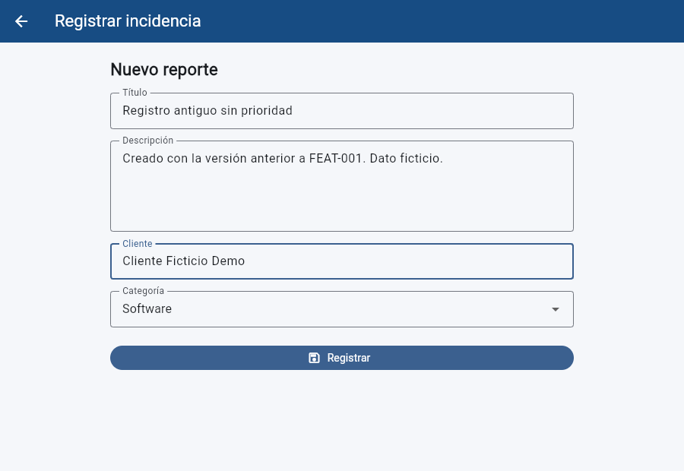
Ticket: FEAT-001 ID/escenario: alta con la versión anterior Qué demuestra: el formulario no permite elegir prioridad Fecha: 14/10/2026
E2 · ANTES · DETALLE SIN PRIORIDAD
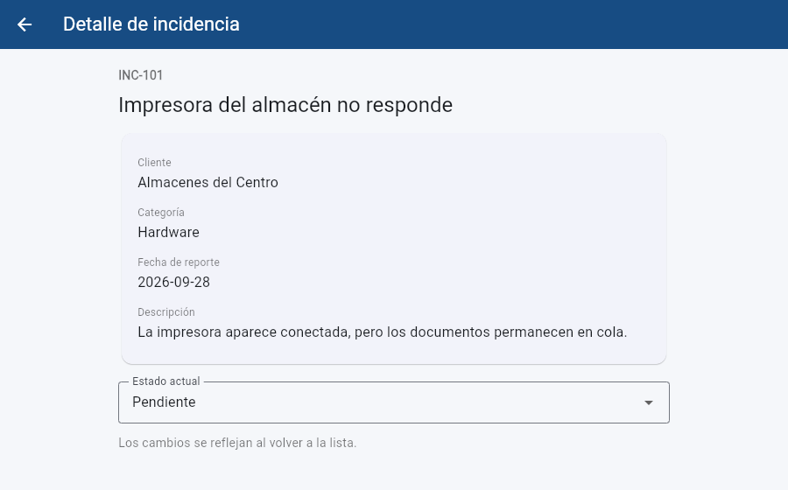
Ticket: FEAT-001 ID/escenario: INC-101, versión anterior Qué demuestra: el detalle solo permite cambiar el estado Fecha: 14/10/2026
E3 · DATOS ANTIGUOS · ABREN CON MEDIA
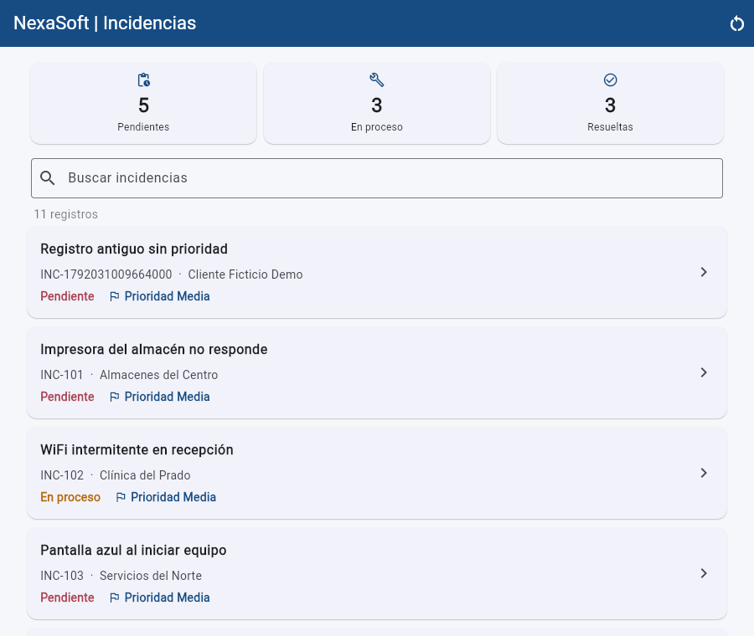
Ticket: FEAT-001 ID/escenario: 11 registros guardados sin prioridad Qué demuestra: la versión nueva abre sin fallar y todos muestran Prioridad Media Fecha: 14/10/2026
E4 · DATOS ANTIGUOS · DETALLE
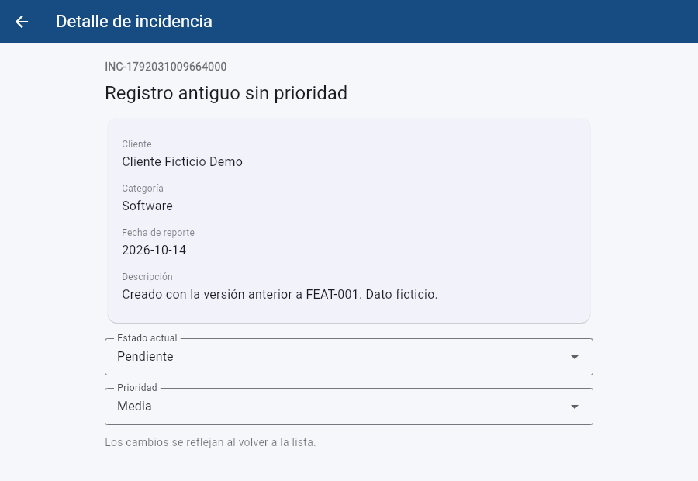
Ticket: FEAT-001 ID/escenario: "Registro antiguo sin prioridad" Qué demuestra: el detalle muestra el selector de prioridad con Media Fecha: 14/10/2026
E5 · DATOS NUEVOS · ALTA CON PRIORIDAD ALTA
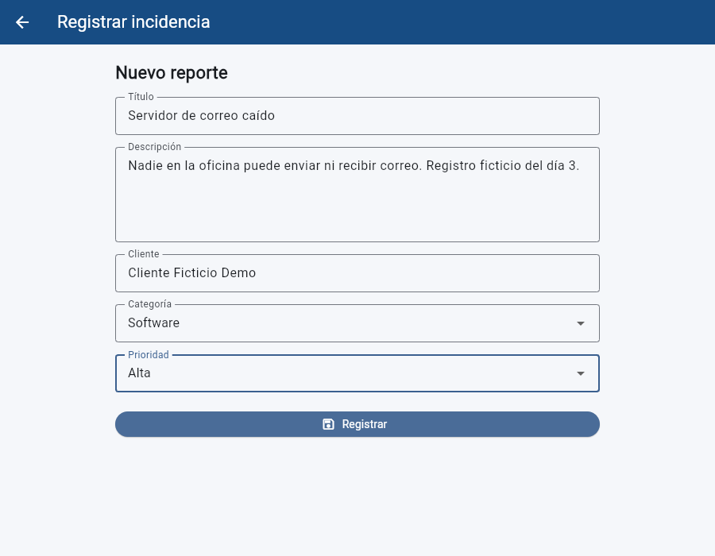
Ticket: FEAT-001 ID/escenario: "Servidor de correo caído" Qué demuestra: se elige la prioridad Alta al crear Fecha: 14/10/2026
E6 · DATOS NUEVOS · LISTA
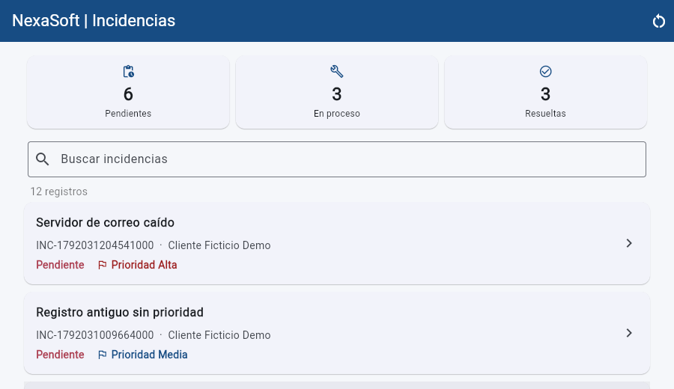
Ticket: FEAT-001 ID/escenario: lista tras registrar Qué demuestra: la nueva incidencia aparece con Prioridad Alta; tablero 6 / 3 / 3 con 12 registros Fecha: 14/10/2026
E7 · CAMBIO DE PRIORIDAD · ANTES
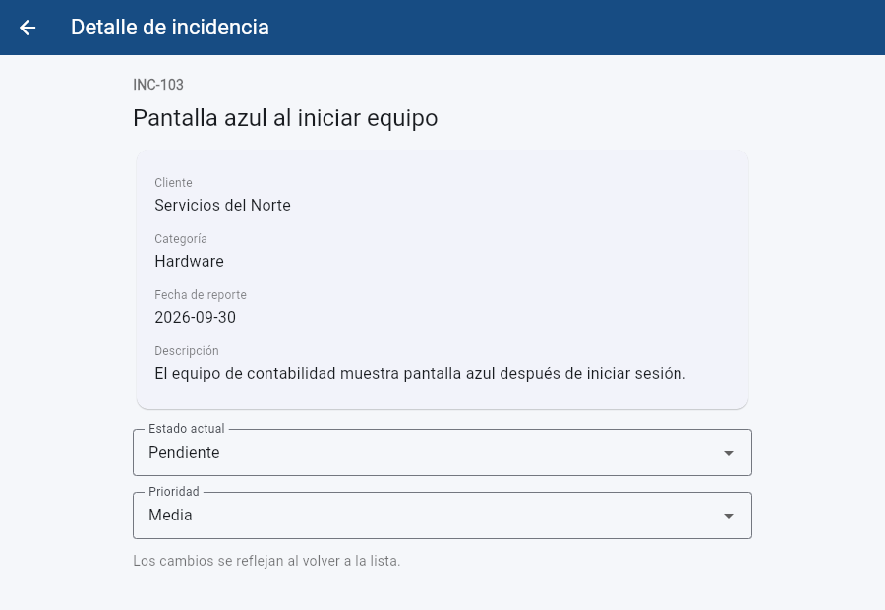
Ticket: FEAT-001 ID/escenario: INC-103, detalle Qué demuestra: prioridad Media antes de cambiarla Fecha: 14/10/2026
E8 · CAMBIO DE PRIORIDAD · DESPUÉS
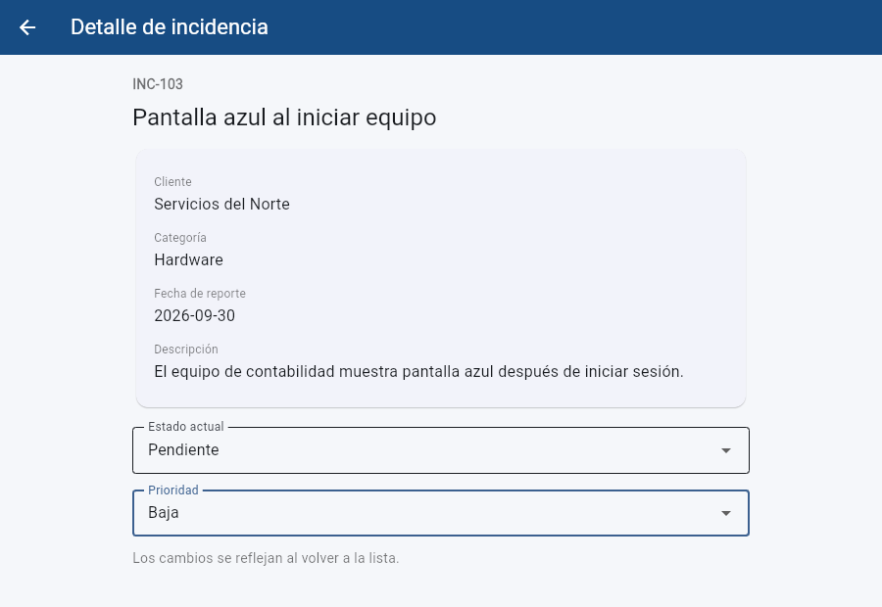
Ticket: FEAT-001 ID/escenario: INC-103, detalle Qué demuestra: prioridad Baja; el estado sigue Pendiente Fecha: 14/10/2026
E9 · PERSISTENCIA · TRAS REINICIAR
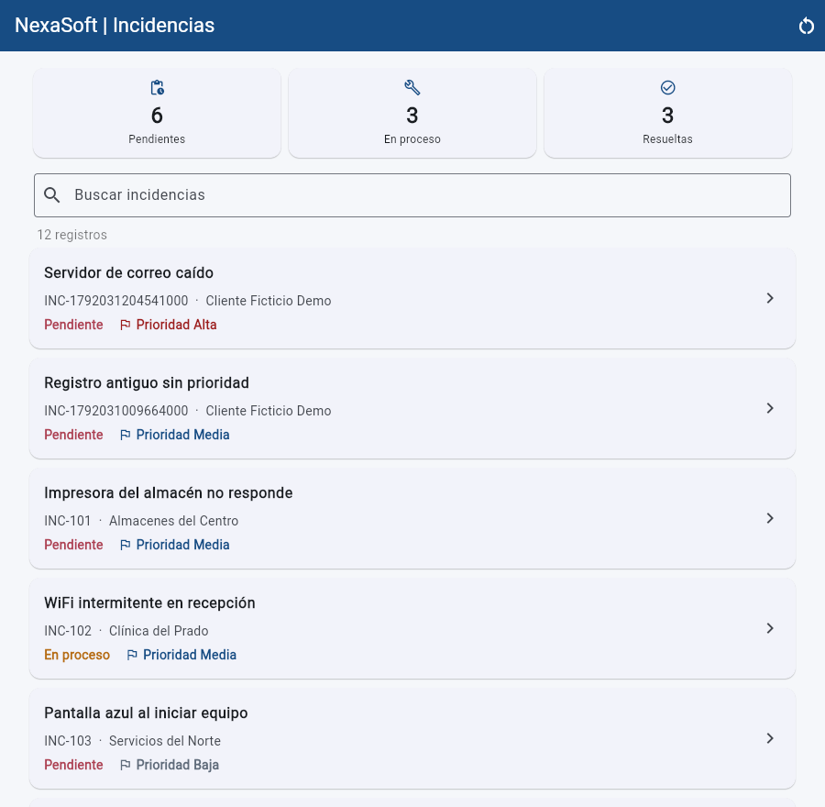
Ticket: FEAT-001 ID/escenario: lista tras cerrar y abrir Chrome Qué demuestra: la nueva conserva Alta e INC-103 conserva Baja Fecha: 14/10/2026
E10 · PERSISTENCIA · DETALLE TRAS REINICIAR
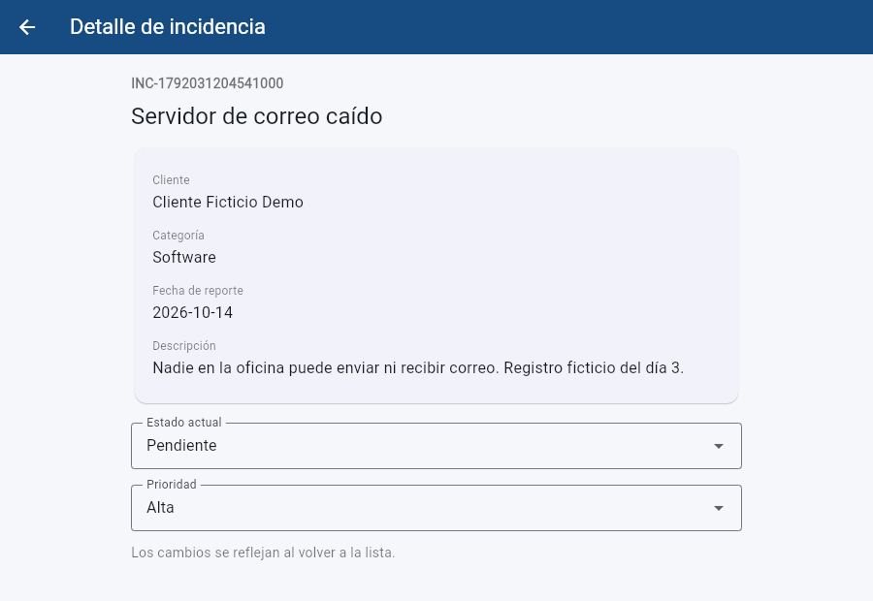
Ticket: FEAT-001 ID/escenario: "Servidor de correo caído" Qué demuestra: el detalle muestra Alta después de reiniciar Fecha: 14/10/2026
E11 · VALORES NO APROBADOS
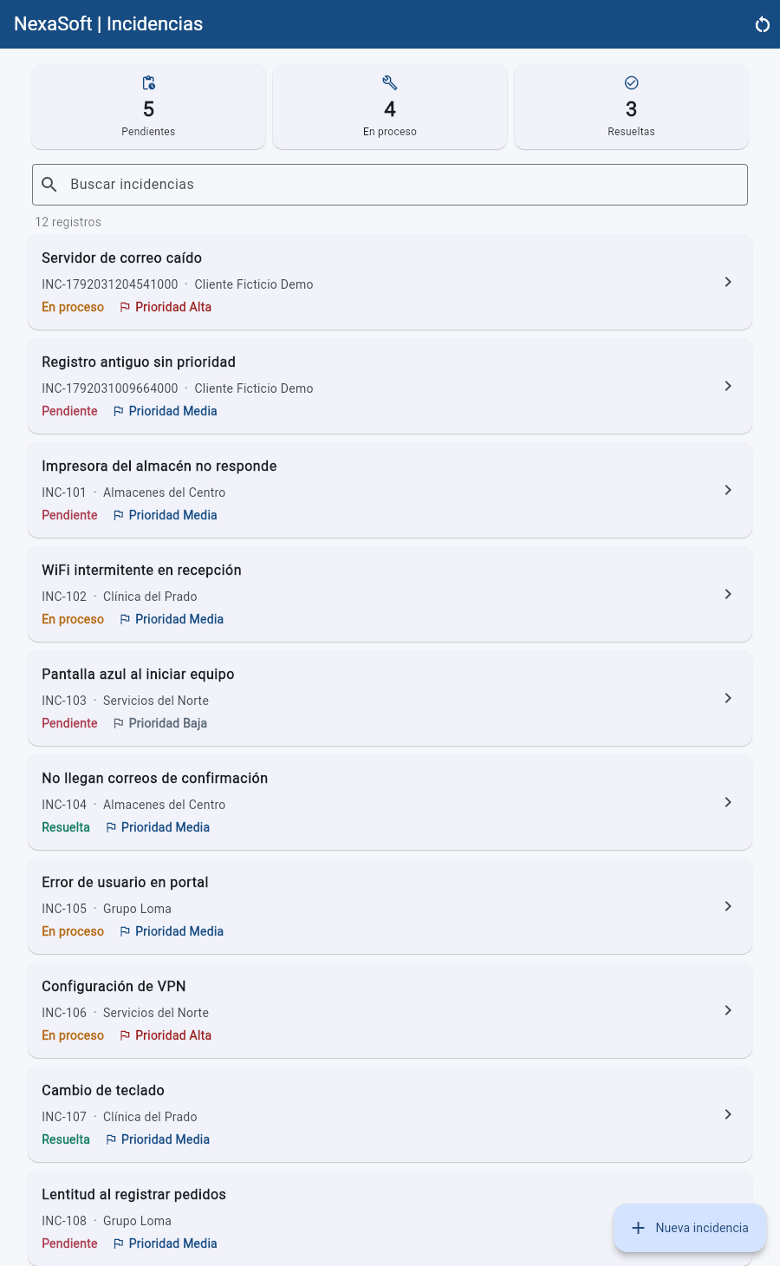
Ticket: FEAT-001 ID/escenario: "Urgente", " alta " y sin campo escritos en el almacenamiento Qué demuestra: INC-104 → Media, INC-106 → Alta, INC-108 → Media, sin errores; la nueva sigue Alta tras pasar a En proceso; tablero 5 / 4 / 3 Fecha: 14/10/2026
E12 · CONSOLA · PRUEBAS AUTOMÁTICAS
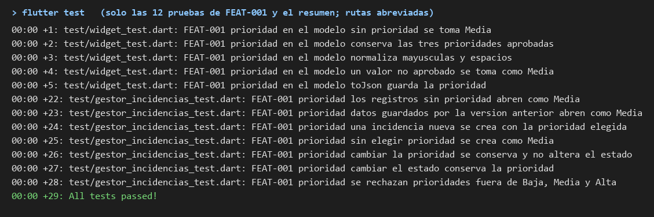
Ticket: FEAT-001 ID/escenario: flutter test Qué demuestra: las 12 pruebas de FEAT-001 pasan; 29 en total Fecha: 14/10/2026
E13 · HISTORIAL GIT
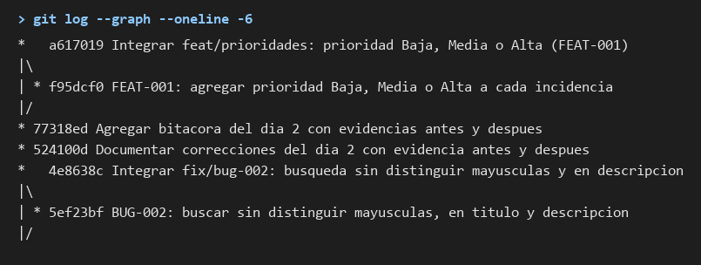
Ticket: FEAT-001 ID/escenario: git log --graph Qué demuestra: rama feat/prioridades con un commit, integrada a main Fecha: 14/10/2026

6. Matriz breve de pruebas
ESCENARIO / ENTRADA | ESPERADO | OBTENIDO | ¿PASÓ?
Abrir la versión nueva con 11 registros guardados sin prioridad | Abre sin fallar; todos Media | Todos Media (E3, E4) | Sí
INC-105, guardado En proceso por la versión anterior | Conserva En proceso | En proceso, Media (E3) | Sí
Registrar "Servidor de correo caído" con Alta | Aparece con Alta | Aparece con Alta (E6) | Sí
Formulario de alta sin tocar el selector | Media preseleccionada | Media preseleccionada | Sí
INC-103: cambiar Media → Baja en el detalle | Baja; estado sin cambios | Baja, sigue Pendiente (E8) | Sí
Cerrar y abrir Chrome | Nueva Alta, INC-103 Baja, resto Media | Igual (E9, E10) | Sí
Cambiar estado de la nueva a En proceso y reiniciar | Conserva Alta | En proceso, Alta (E11) | Sí
Almacenamiento con "Urgente" en INC-104 | Media, sin error | Media (E11) | Sí
Almacenamiento con " alta " en INC-106 | Alta | Alta (E11) | Sí
Almacenamiento sin campo prioridad en INC-108 | Media | Media (E11) | Sí
Servicio: cambiarPrioridad("Urgente") y crear con "alta" | Rechazados, sin cambios | ArgumentError, sin cambios (prueba automática) | Sí
Regresión: tablero con 12 registros | Igual al conteo manual | 6 / 3 / 3 y 5 / 4 / 3, iguales (E6, E11) | Sí
Regresión: flutter test | 29 pasan | 29 pasan (E12) | Sí
Restablecer demostración | 10 registros, todos Media | 10 registros, todos Media; almacenamiento vacío | Sí

7. Uso de IA y confidencialidad
DECLARACIÓN | DETALLE OBLIGATORIO SI UTILIZASTE IA
¿Usaste IA? Sí [X] No [ ]  Herramienta: Claude Code (Anthropic), asistente de programación en la terminal | Objetivo de consulta: implementar FEAT-001, escribir sus pruebas, verificarlo en Chrome con datos nuevos y antiguos, y redactar las notas y esta bitácora.  Prompt resumido y sanitizado: "Implementa FEAT-001 según la guía de la Práctica 01: cada incidencia debe tener prioridad Baja, Media o Alta, elegible al crearla y modificable desde el detalle, conservada tras reiniciar y con Media para los registros anteriores. Captura las evidencias y llena la bitácora del día 3."
Tipo de contenido compartido:  otro: el asistente trabajó en mi equipo con acceso de lectura y escritura al proyecto completo (código fuente y datos ficticios). | Medidas de confidencialidad: el proyecto no contiene contraseñas, claves, tokens ni datos reales. El código no se sanitizó porque el asistente lo leyó directamente. El repositorio tiene un remoto privado en GitHub. Autorización del líder técnico para este uso.
Respuesta aceptada / rechazada:  Aceptado: el diseño con normalización al leer y validación en el servicio. Rechazado: cambiar la clave de almacenamiento o llenar la semilla con prioridades, porque ocultaría el caso de los registros antiguos. | Comprobación propia: 12 pruebas automáticas nuevas (29 en total pasan) y verificación en la app real con los datos guardados por la versión anterior y dos reinicios (E3-E11).
Si NO utilizaste IA, marca No e indica brevemente cómo investigaste. No pegues código confidencial, prompts con datos privados ni conversaciones completas.

8. Cierre de jornada
ESTADO Y TRABAJO PENDIENTE | PRIMER PASO DE MAÑANA
Tickets concluidos: FEAT-001 implementado, probado e integrado a main. Falta la revisión de otro integrante.  Bloqueos o riesgos: sin bloqueos. Riesgos: (1) nadie más revisó el cambio antes de integrar; (2) la lista ahora muestra una línea más por tarjeta, que conviene revisar en pantallas de teléfono; (3) FEAT-002 debe filtrar con las mismas tres prioridades. | Siguiente acción concreta: crear la rama feat/filtros y agregar los filtros de estado (Todos, Pendiente, En proceso, Resuelta) y prioridad (Todas, Baja, Media, Alta) combinados con la búsqueda.  ¿Qué evidencia falta conseguir?: búsqueda + Pendiente + Alta aplicados juntos, botón visible para limpiar, mensaje claro con cero resultados y regresión completa de los 3 bugs y FEAT-001.

